微创术可吸收双层夹聚合物材料的
合成和成型加工

项
目
可
行
性
简
报

联系电话 13675608868

- 腹腔镜技术发展简述

腹腔镜手术获得成功是外科领域中一个重大革命。其被称为“微创伤外科技术(minimalIy invasive surgical technology)”，正逐步替代传统的外科开放手术，提高了人类健康和生活水平，
1901年德国Kelling借助膀胱镜在犬腹腔内观察脏器获得成功，1910年瑞典斯德哥尔摩的Talobaens用腹腔镜在人体内手术获得成功。但由于缺乏冷光源系统、高频电刀系统、内镜摄像系统和二氧化碳充气系统，故不能广泛开展。1944年法国的Raoul Palment将腹腔镜正式应用于妇科，对不育症患者进行了检查。1970年，德国Kiel大学妇产科医院已开展腹腔镜手术的器械、设备及其方法研究，为腹腔镜于术奠定了基础。1972年在美国建立了以Phillips为主席的妇产科腹腔镜协会。德国Kiel大学妇产科教授Kurt Semm是妇产科腹腔镜创始人之一，在20世纪80年代未已完成17 000例腹腔镜手术，并有许多关于腹腔镜著作。
直到20世纪80年代，由于腹腔镜设备的陆续研制成功，才使腹腔镜技术有了真正的发展。
1987年法国里昂Mauref完成首例电视腹腔镜胆囊切除术，1988年Dubosis报道36例腹腔镜胆囊切除术，1989年美国Winfield首先报道在泌尿外科领域中用腹腔镜进行精索内静脉结扎获得成功，1991年美国华盛顿大学Ralph Clayman等完成第一例经腹腔镜肾切除获得成功，1992年印度孟买Gaur第一例经腹腔后途径的手术肾切除获得成功，1993年GoHligashihara Suzuki报道肾上腺手术切除成功，1999年Guillonneau报道前列腺切除获得成功。
我国于1993年由北京泌尿外科研究所报道经腹腔镜第一例肾切除获得成功，至2002年国内开展泌尿外科腹腔镜手术约1 000余例，获得可喜的成绩。
普通外科腹腔镜发展亦非常快。1991年广州医学院附一院聘请香港中文大学威尔斯亲王医院钟尚志教授进行我国首例腹腔镜胆囊切除示范表演，1991年云南曲靖地区第二人民医院荀祖武在国内首次成功开展电视腹腔镜胆囊切除术。
此一新手术方法立即在国内普通外科界受到广泛重视，现已开展腹腔镜甲状腺、胃、肠、阑尾、直肠癌切除，在短短的10年中已积累了数千例手术的经验.
妇科是国内开展腹腔镜最早的专业。在20纪60年代末我国妇科引进了腹腔镜器械并开展了诊断检查技术。1979年以来，美国妇产科腹腔镜协会主席Phillips带领其小组来我国10余次，先后在我国一些城市进行讲学及表演手术，促进了我国妇产科腹腔镜技术的发展。1982年国内张秀俊首先发表腹腔镜Falope环扎输卵管220例手术，1984年报道应用腹腔镜早期诊断宫外孕，以后国内又陆续发表了腹腔镜手术在妇科领域中应用。1996年11月Semm教授应邀来我国参加上海国际官腔镜学术讨论会，在沪期间Semm教授作了精彩的盆腹腔镜于术讲演及手术示教，为推动我国妇产科腹腔镜手术作出了贡献.
在20世纪90年代后期国内引进了较多的电视腹腔镜设备。上海医疗器械六厂用一年多的时间生产出整套的腹腔镜器械，为我国推广腹腔镜手术作出了极大贡献。腹腔镜外科是外科领域中的一场革命，它把现代最先进的科学技术与现代医学结合起来，应用于于临床，它将改变医师的思维观念、技术路线和操作技巧，进一步为病人造福。
止血技术是外科手术基本操作技术的核心之一，人体任何部位的外科操作几乎无一例外地涉及到出血与止血，止血技术已由过去单纯的器械止血措施发展为现代外科条件下包括药物、材料、器械、麻醉等在内的完善的技术体系。而找到出血部位，对出血血管进行处理才是止血的真正关键。结扎、缝合、填压、热止血等传统方法至今仍在发挥重要作用，另一方面，在此基础上发展起来的血管夹、止血纱布、吻合器、高频电刀（radio knife)、超声刀（ultracision-harmonic scalpel)、结扎束血管闭合系统（electothermal bipolarvessel sealer)等也正被广泛应用于手术中，其可有效封闭血管,预防和减少术野出血。
血管结扎夹，是近年来出现的一种针对深部中小血管出血的外科止血耗材，用于阻断血流或钳夹闭塞血管，例如在动脉瘤手术中使用的动脉瘤夹，胆管手术中的胆管夹等。其材料多为银或合金，其次是医用塑料，常见的有银夹、钛夹、钽夹、hem-o-lok夹等。这些类型的血管结扎夹由于其不可吸收性，最终将遗留在患者体内，被组织包裹，成为异物。遗留在患者体内的结扎夹会导致人体组织产生异物反应或刺激组织产生炎症、疼痛等并发症；同时金属结扎夹还会影响患者术后的X射线、CT、MRI等检查。因此，由生物可降解或可吸收材料制成的血管结扎夹是解决这一问题的良好方式。
随着腹腔镜外科的应用日益广泛,并已取代了部分传统手术。目前，已有多项长期随访资料充分肯定了腹腔镜手术具有与开放手术相似的疗效和明显的微创优势。
腹腔镜外科的微创表现为手术局部创伤小和全身应激反应轻。腹腔镜外科手术技术是一种正在发展中的技术,腹腔镜外科医师所拥有的技能和现已开展的腹腔镜手术均尚未完全成熟。它的优点只在技术成熟的医师作成熟的腹腔镜外科手术时体现出来。目前只适用于一些经选择的患者,手术方法还在不断改进,但已有的资料表明,已经成熟的手术具有微创的意义。腹腔镜外科手术局部创伤小,主要表现在。
(1) 开腹手术需要大的切口,而腹腔镜外科手术所用的照明可深达手术野,照明良好,且有放大效果,不需大切口。术者的手因切口小不能进入体内,在体外操作时,改变体位和气腹压力以及适当牵拉便可达到手术所需的术野。因有套管保护,腹壁多个小切口不受牵拉,其损伤程度比相当于它的总合的传统手术小。小切口、不牵拉和有套管保护以及手不进入腹腔操作是腹腔镜手术与开腹手术的重要不同点,也是腹腔镜手术微创的重要因素;
(2) 手不进入腹腔减少了脏器被膜的损伤和对脏器功能的干扰,术后胃肠功能恢复快,腹内粘连少 ;
(3) 腹腔镜手术需要无血的手术环境,原则是无血手术;手术操作多是先凝止血再分离或边止血边分离。多数腹腔镜胆囊切除术出血量少,一般为25ml 。腹腔镜脾切除手术组出血量也少于开腹组;
(4) 手术时间短。随着腹腔镜技术水平的提高和经验的积累,一般的胆囊切除术只需20～30min ;结肠切除手术只需2h ,脾切除和肾上腺切除手术约需30～100min。缩短手术时间无疑减少了创伤。

- 国内外可吸收结扎夹在外科手术中应用和研究趋势

1983年,德国妇产科Semm医师完成世界首例腹腔镜阑尾切除术(laparoscopic appendectomy,LA)。LA具有损伤轻、并发症少、恢复快等开腹阑尾切除术无法比拟的优点,随着腹腔镜设备和技术突飞猛进的发展,LA逐渐得到推广应用。
目前已报告腹腔镜胆囊切除术、胃底折叠术、输卵管再通、肾切除、肾盂成形、前列腺切除、睾丸固定、精索静脉曲张结扎等。1999 年意大利Micali 在罗马为美国巴尔的摩患者作腹腔镜精索静脉曲张结扎、肾切除、肾活检。2000 年Cheah 在新加坡为美国巴尔的摩患者作腹腔镜胆囊切除手术。2001 年美国Gagner 在纽约为法国Strasbourg 患者作腹腔镜胆囊切除手术。1987年3月Philipe Mouret完成了世界上首例腹腔镜胆囊切除术(LC)，我国在1991年4月云南曲靖第二人民医院苟祖武医师独立完成了首例LC，由此开创了我国微创外科发展的新纪元。1991年Reich完成了世界上首例腹腔镜肝脏切除术 ，周伟平教授于1994年在国内率先开展了腹腔镜肝脏切除术，随后浙江大学医学院邵逸夫医院、解放军总医院相继开展了较大数量的肝脏切除术。
我国近年来腹腔镜技术外科应用现状及发展方向
2.1胆道系统：
(1)LC：目前国内许多县、市级甚至更基层的医院均购置了腹腔镜设备，LC是他们能开展的主要手术，说明LC在国内的普及程度。LC无疑是治疗胆囊良性疾患的“金标准”术式，备受外科医生和患者的青睐。
(2)胆总管结石：随着腹腔镜技术的熟练掌握，胆总管结石的治疗方式已由原来的开腹胆总管切开取石、T管引流，转变为腹腔镜下胆总管切开取石一期缝合胆总管前壁，腹腔镜下胆总管切开取石、T管引流，腹腔镜下经胆囊管胆道镜取石，或LC术前、术中或术后行ERCP+EST取出胆总管结石。
(3)腹腔镜下胆肠吻合术：对于熟练掌握腹腔镜下缝合技术的医师来说，腹腔镜下大口径胆肠吻合术应该是一个发展方向。但对于胆管口径小(直径<1 cm)，胆管壁薄的患者，行胆肠吻合往往很困难，手术时间长，达不到微创的目的，术后并发症高。
2．2肝脏：目前国内腹腔镜肝脏切除术的处境相当于上世纪70、80年代开腹肝脏切除术情况，仅局限于大的医疗中心及附属医院。
2.3胰腺：
由于胰腺解剖位置较深，前面有胃，且紧邻门静脉、肠系膜上血管和脾血管。因此腹腔镜胰腺外科手术发展比较滞后。随着技术水平的提高、经验的积累及手术器械的改进和发展，近年来发展较快。急性坏死性胰腺炎病人可以用腹腔镜进行探查，清除坏死组织，反复冲洗腹内积聚的液体。同时胰周放置引流管便于术后灌洗引流。
2.4脾脏：
腹腔镜脾脏切除(1aparoscopic splenectomy，LS)：
已成为特发性血小板减少性紫癜需脾脏切除者的金标准术式，临床疗效明显 。术中需注意副脾的存在。脾脏本身疾病者，如脾囊肿、脾脓肿、脾肿瘤和外伤性脾破裂者，脾脏体积正常大小，LS也是首选方法。
2.5胃肠系统：
腹腔镜胃十二指肠穿孔修补术：该手术操作简单，良性穿孔可行单纯的大网膜填塞缝合修补术或明胶海绵填塞加医用生物胶修补。腹腔镜迷走神经切断术：由于迷走神经切断的不完全性，因此术后的复发率比较高，而且需要行迷走神经切断的疾病大多可以通过药物治疗治愈，因此其适应症不宽。腹腔镜食管裂孔疝修补、胃底折叠术：适用于食管裂孔疝及内科治疗失败的严重的食管返流性疾病，包括Nisson手术、Rossetti手术及Toupet手术。国外对该手术已进行了比较深入的研究和改进，已经取代了传统手术，成为一种有效安全的手术方式。其手术量仍次于LC手术量。国内消化内外科医生对此病认识尚不足，彼此间缺乏相互沟通。实际上国内此类患者并不少，而且很多需要手术治疗。今后需要与消化内外科医师加强合作沟通。
2．6泌尿外科
自从20世纪末腹腔镜与泌尿外科历史性结合以来,腹腔镜手术以患者创伤小、康复快、术后疼痛轻等优势在泌尿外科疾病诊治中起着越来越重要的作用,大有取代传统开放手术之势。近年泌尿外科腹腔镜技术的发展日新月异,手术方式层出不穷,手术适应证不断拓宽。
腹腔镜肾部分切除术( laparoscopic partial nephrectomy, LPN)
LPN治疗肾肿瘤过去只限于体积小、表浅、孤立、外周的肾肿瘤。由于具有与开放手术相近的治疗效果,而且可以保留肾功能 ,此术式已拓宽至体积较大、中央或靠近肾门的肿瘤。超声技术在LPN中的应用,增加了术中肿瘤定位的准确性和手术的安全性。
2.7妇产科手术
临床资料证明应用可吸收结扎钉夹夹闭子宫动脉可降低腹腔镜下子宫全切患者术后疼痛、盆腔积液及外周血白细胞计数，提示生物相容性更好的可吸收结扎钉夹有助于减轻组织反应，促进受创组织的修复。
2.8阑尾切除术
残端处理：一般使用生物可吸收夹夹闭，粗大者则七号线打结后，再上一枝生物可吸收夹或钛夹，远端再上一枝钛夹，剪断三分之二，再电烧灼黏膜，这样可防止电切或电凝时因热传导而致夹子松脱。

三、腹腔镜手术用可吸收组织夹的种类和优缺点
近年来，各种合金止血夹的问世更丰富了外科的止血手段，材料多为银或合金制成，用于暂时性阻断血流或钳夹闭塞血管，如动脉瘤夹、银夹、钛夹等,已广泛应用于深部中小血管的止血，特别是在腔镜微创外科领域、肝脏外科使用钛夹处理第三肝门等。
迄今为止，广泛使用的止血钳夹主要是金属材料，包括不锈钢，钽，钛及其合金等。这些材料都被制成不同的结构以适应不同的手术止血要求，在很多例腹腔胆囊等手术中取得了令人满意的效果
3.1腹腔镜手术用可吸收夹的优缺点
因目前Lc术中应用最广泛的是金属夹，价格可以接受，操作方便，己为多数内镜外科医师所熟悉。LC使用的钛夹为金属类夹子，不会被吸收，留置体内会给该部位在以后作CT和磁共振检查时造成干扰。钦夹在LC术后有可能发生脱落、移动和向胆总管内游走而引起胆管炎和形成结石。对此国内外已有多篇报道，其发生虽少，但后果严重。可吸收夹(Lapro-Clip)弥补了金属夹的不足，可吸收夹是现代生物工程技术的产物，是一种聚脂组成，在体内不会产生排异反应，无毒，无致热源，其醋化物通过分解为水和二氧化碳后主要由尿液排出体外[[s6]。优点具体表现在:①由双夹组成，施夹动作发生时，先从内夹口处合拢，将组织含于其中，继续钳夹，外夹包在内夹上，加强钳夹力度，易夹紧组织而不易切割组织。②不易脱落，它双层夹闭，夹闭牢靠，由可吸收材料构成，具有与可吸收线一样的水化膨胀作用，随水肿消退，夹的内外层均膨胀，内圈变小，加强术后闭合作用，不致脱落。③不导电，可透X线，可吸收，不影响术中电凝器的使用，不影响CT, MRI等检查，不致引起异物反应。④规格多，对常用钦夹有补充价值，使用方便，结构简单，易消毒清洗。⑤方便夹闭较粗管道，比结扎方法快捷，比金属夹的“梯形”施夹方法迅速安全。但在实际使用中须注意的是，由于可吸收夹两叉的尖端有扣合装置，一旦夹闭组织后，即无法取下，术中若因夹闭位置不满意想重新更换位置，实属难事，故施夹前一定要确定好施夹的位置。通过对206例患者术后的随访，6个月以后，经超声和X片检查，体内未见异物存在。经研究证实，可吸收夹在LC术中有可行性、实用性和先进性，更加体现微创外科的优点，同时又保证了手术的安全性，进一步提高了LC术的优越性，具有较高的临床应用和推广价值;但也有不足的一面，虽然它对人体有较好的相容性，但费用较高，其两端的倒锁齿对管腔夹闭较困难，需要较好的手术技巧。
目前在国内医疗市场上使用的生物可吸收结扎夹只有美国强生公司制造的ABSOLOK结扎钉夹和美国泰科公司制造的Lapro-Clip双层可吸收结扎夹这两种。美国强生公司制造的ABSOLOK结扎钉夹是单层结构，在临床应用上存在一定的技术缺陷（如夹持力没有双层夹的优势，市场份额逐渐萎缩。而美国泰科公司制造的Lapro-Clip双层可吸收结扎夹的产品占市场主导地位。

3.2腹腔镜手术用可吸收组织夹的种类

3.2.1腹腔镜手术用单层可吸收组织夹（强生ABSOLOK可吸收夹）
强生ABSOLOK可吸收夹
强生ABSOLOK可吸收夹的使用方式

单层可吸收夹（强生）的手术截图及说明

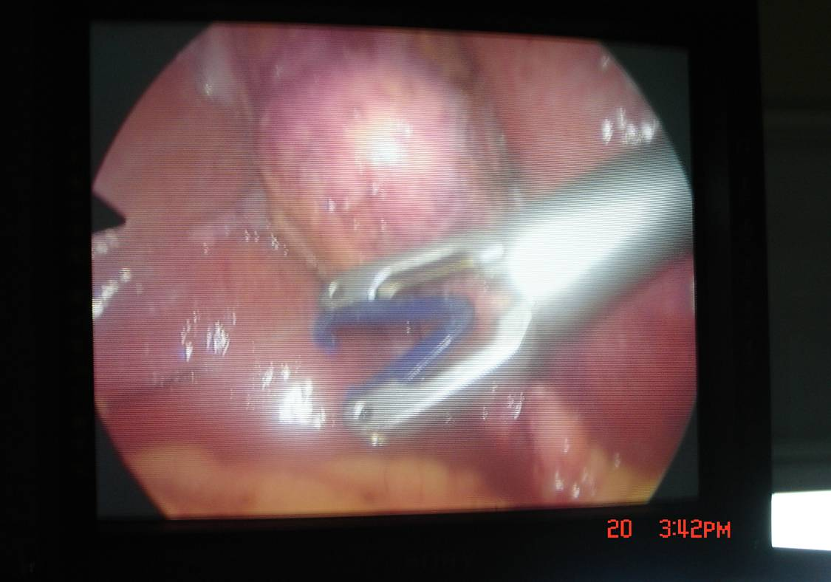

(1)强生夹及持夹钳的术中所见，夹子被含在钳子中。

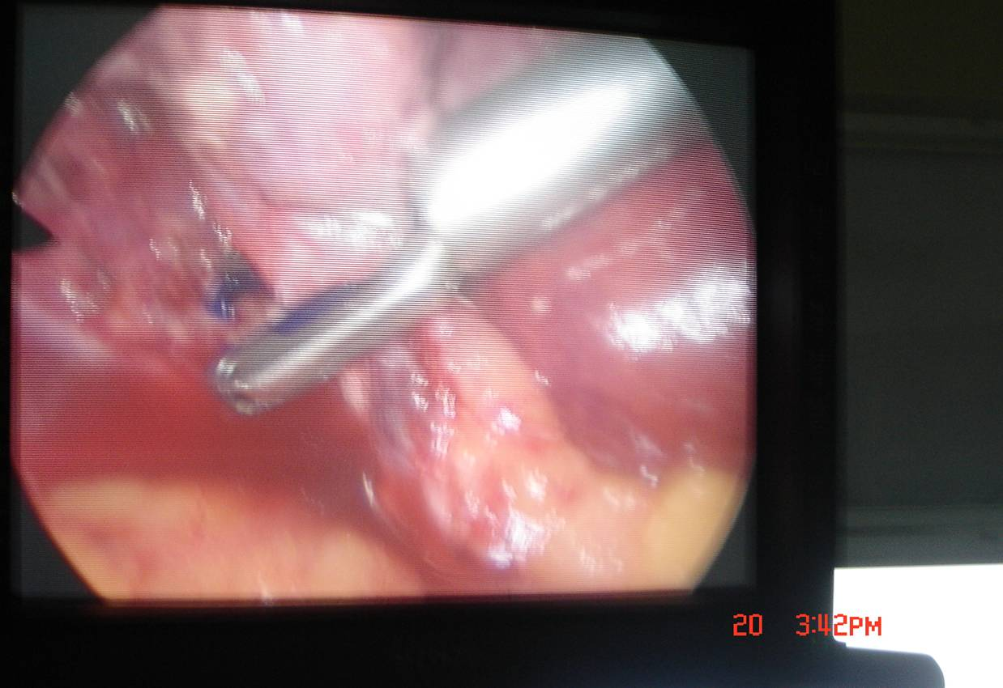
(2)图中夹子中所包含的组织为胆囊管。
图中的胆囊管周围的组织已经被分离清理干净（正常的胆囊管，血管等都是包围在其他组织中，需要分离出来），被骨骼化，这样强生夹才能完全包围管道，为夹闭操作做准备。就是这种首先要骨骼化的过程，对手术者的技术熟练程度要求较高，需要一定的手术时间（论文中有手术时间的统计学资料），且不能用于急性出血，不能用于需要先夹闭后分离的操作。这些就是强生产品所需作的改进的出发点。
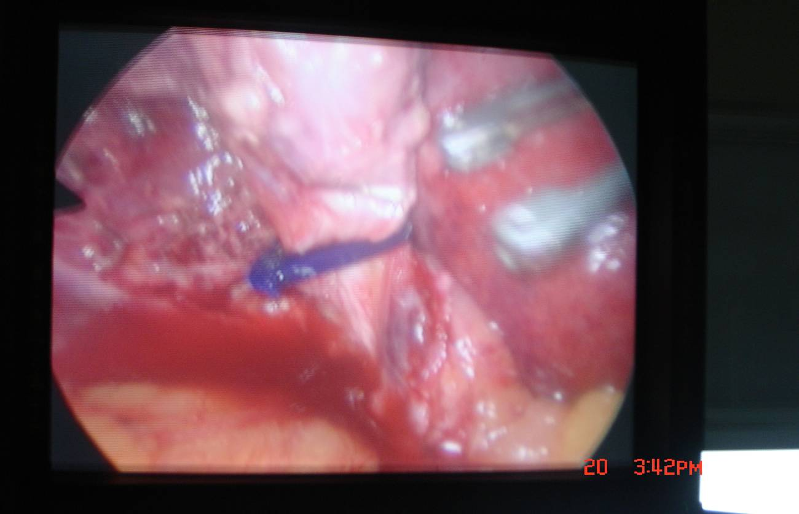
(3)图中夹子已经完成锁闭操作，持夹钳准备退出。
3.2.2. 腹腔镜手术用双层可吸收组织夹
3.2.2.1双层可吸收夹（美国泰科“TYCO”）的优点：
第一、Lapro-Clip由双夹组成，施夹动作发生时，先从“内夹”口处合拢，将组织含于其中，继续钳夹，“外夹”包于“内夹”上，加强钳夹力度，易夹紧组织而不易切割组织。对于肝实质内的血管很有优势，可以在没有完全将血管分出的情况下夹闭之。
第二、由于它是双层夹闭，夹闭牢靠，不易脱落。而且是由可吸收材料构成，具有与可吸收线一样的消化膨胀作用，随水肿消退，夹的内外层均膨胀，内圈变小，加强术后闭合作用，不致脱落。另外，双层夹的工艺使该夹轴向、横向紧固力加强，可达到普通金属夹的1.7~2.4倍。
第三、使用方便。Lapro-Clip夹子固定有一个圆形弹匣内，上夹时只需将此弹匣套入口部，不必担心夹从施夹从施夹器上脱落。而且推出式施夹工艺使施夹时的无端闭合，圈住脉管，然后夹紧，从而避免了脉管的夹伤。
第四、Lapro-Clip的原料是人工合成可吸收的材质，具有吸收好，组织反应低，不致引起异物反应的优点，且不导电，可透X线不影响术中电凝器的使用，不影响CT、MRI等检查。
3.2．3金属材料结扎夹
金属材料结扎夹的优势:价格便宜
金属材料结扎夹的缺陷：.钛夹在临床应用中所引起的问题,这类并发症多因手术操作不当，钛夹夹闭了重要管道或钦夹脱落、移位所引起，临床表现不一。
3.3.钛夹留置体内所引起的组织反应
目前国内外对钛夹的研究主要集中于钛夹、可吸收夹、丝线的3者对比性研究，通过临床观察和建立动物实验模型2种方式进行。临床观察主要是通过对腹腔镜夹的临床应用追踪近期及远期与之有关的并发症，并通过各项指标间接了解钛夹转归及其组织反应的程度，此种方法在直观性及病理学研究上不及动物实验更为准确，而且受到诸多客观条件的制约，较难实施。 动物实验主要是腹腔镜夹的组织反应程度及组织相容性的研究。建立实验动物模型后，把腹腔镜夹植入动物体内，夹闭血管或胆囊管等组织，并以丝线作为对照，分不同时间段取标本进行大体肉眼观察、病理光镜及电镜学检查。大体肉眼观察标本纤维组织包绕的厚度、颜色及周围组织的反应情况;病理光镜学观察纤维增生的程度及其细胞成份;电镜观察标本细胞内高电子密度次级溶酶体的数量和胶原纤维的增生情况。研究可吸收夹与钛夹的组织相容性，结果表明在生物相容性方面两者的程度相近，可吸收夹略优于钛夹，但病理学观察表明，可吸收夹引起的组织反应较弱，钛夹则能引起周围组织较明显的炎症反应。

四、可吸收组织夹材料的合成和加工技术路线及工艺流程
高性能的医用可吸收止血夹具有生物可降解性，且降解时间是可控的；具有生物相容性，可降解材料和降解产物不会对组织产生炎性反应；具有力学性能，可牢牢闭合血管却不夹伤血管壁。为实现以上目标就需要从止血夹的材料及外观结构方面着手进行深入研究。
4.1腹腔镜手术用可吸收组织夹材料的合成和加工项目的研究内容
本项目所研发的可吸收止血夹是基于市场上认可度较高的双层可吸收止血夹结构，进行改进，设计出一种结构合理，操作方便，夹持更牢固的可吸收止血夹。在这个双层止血夹结构基础上，材料的选择也就可以分为外层材料的选择和内层材料的选择。外层材料要求有良好的生物可吸收性，具有高强度和高模量，来起到牢固夹持的作用；内层材料要求有良好的生物可吸收性的同时，还要具备柔韧性，起到夹持过程中保护血管组织，避免外层坚硬材料与血管的摩擦造成的损伤。基于这些要求，外层材料的选择范围可以有：聚乙醇酸（PGA），聚乙交酯-丙交酯（PLGA）；内层材料的选择范围可以有聚对二氧环己酮（PPDO），聚乙交酯-三亚甲基碳酸酯（聚甘醇碳酸酯）。
4.2.1外层材料
聚乙交酯
合成聚羟基乙酸(PGA)主要有两种化学方法 :缩合聚合法及开环聚合法. 羟基乙酸直接加热缩聚是制备 PGA 的简单方法 ,但一般只能得到相对分子质量在几十至几千的低聚物 ,且聚合温度高 ,产物常带颜色. 将羟基乙酸缩聚得到二聚体乙交酯(GA) ,GA 再开环聚合是制备高相对分子质量 PGA 的常用方法。高分子量的聚乙醇酸是通过开环聚合得到的。
4.2.2内层材料
聚乙交酯-三亚甲基碳酸酯P（GA-co-TMC）
将TMC和乙交酯(GA)共聚可制得机械性能好、降解速率适中的聚合物。将GA与TMc按67:33的比例共聚制得的嵌段共聚物，就是商品名为Maxon的生物可吸收缝合线。PTMC的物理形态取决子其分子量，分子量低于6000呈粘稠状；分子量介于6000与50000之间为柔软的塑料，有较好的弹性；分子量高于50000即变硬，其弹性随着分子量的增加而增强。研究表明，高分子量的PTMC由于应力引起结晶，表现出高弹性，高硬度等良好的机械性能，而随着分子量的下降，抗拉强度和弹性模量均有所下降。作为可降解生物材料，PTMC最大的劣势在于其降解周期过长。经过研究发现，PTMC在体外降解的速度很慢，体内的降解速度明显快于体外，可能是由于酶的作用。

4.3可吸收夹外层聚合物合成
聚乙交酯（PGA）的合成
化学反应式：

乙交酯 GA 聚乙交酯PGA

4.4可吸收夹内层聚合物合成
乙交酯与三亚甲基碳酸酯共聚物的合成与表征
化学反应式：

GA TMC P(GA-co-TMC)

生产可吸收夹设备
制造生物可吸收夹聚合物材料所需设备
项 目
材料加工 | 医用真空干燥箱三台
材  料  合  成 | 外层材料聚合单体乙交酯  双层玻璃反应釜(重结晶提纯)
材  料  合  成 | 旋转蒸发仪 | 瑞士 德国
材  料  合  成 | 内层夹材料聚合釜
材  料  合  成 | 外层夹材料（高粘度）聚合釜 | 美国
材  料  合  成 | 通风橱8组（10米） | 万
材  料  合  成 | 医用真空干燥箱一台
材  料  合  成 | 真空油泵三台
材  料  合  成 | 普通鼓风烘箱一台
检测设备 | 自动粘度仪 | 11万
加工设备 | 精密注塑机 | 德国 日本

可吸收夹外层材料 聚乙交酯
聚合物产品：
聚乙交酯 Polyglycolide (PGA)
分子式 | -(C4H4O4)n-
颜色和状态 | 琥珀色~浅褐体粉末
重金属含量 | 小于10ppm
熔点 ⁰C | 220~230⁰C （DSC10⁰C/min N₂）
残留单体 | 小于0.1%
残留溶剂 | 小于0.1%
特性粘数IV | 1.2~1.5 dl/g (0.1% 六氟异丙醇HFIP 25⁰C)
可吸收夹内层材料
乙交酯/三亚甲基碳酸酯共聚物 P（GA -co-TMC）
分子式 | -[(C4H4O4)x(C4H6O3)y]n-
颜色和状态 | 浅褐体固体
重金属含量 | 小于10ppm
熔点 ⁰C | 185~195⁰C （DSC10⁰C/min N₂）
残留单体 | 小于0.1%
残留溶剂 | 小于0.1%
4.6.1可吸收夹聚合物材料的注塑加工
目的：指导注塑工艺操作正常生产，正确掌握注塑机的操作，减少因工艺操作带来产品缺陷，保证产品质量，提高生产效率。
4.6.2可吸收止血夹注塑工艺验证方案

